**ΕΙΣΑΓΩΓΗ ΣΤΗΝ ΟΡΓΑΝΙΚΗ ΧΗΜΕΙΑ**

* **σ και π δεσμοί**
* **υβριδισμός**

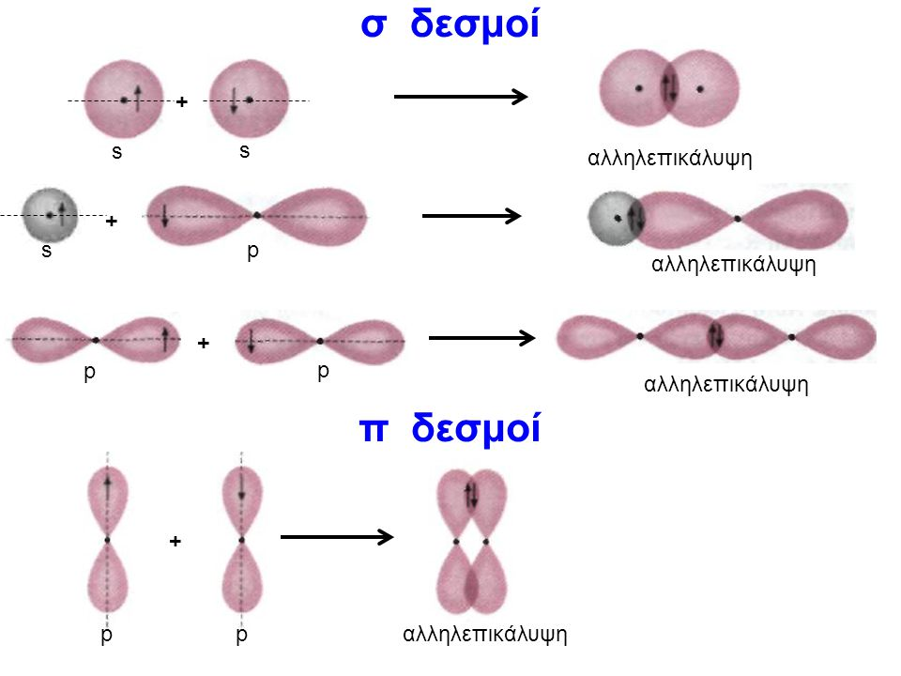

**ΔΕΣΜΟΙ ΣΤΙΣ ΟΡΓΑΝΙΚΕΣ ΕΝΩΣΕΙΣ: σ και π δεσμοί**

Οι χημικοί δεσμοί περιγράφουν τον τρόπο με το οποίο σχηματίζονται οι χημικές ενώσεις. Μία πρώτη περιγραφή (προκβαντική) των χημικών δεσμών δίνουν οι ηλεκτρονιακοί τύποι κατά Lewis που στηρίζονται στον κανόνα της οκτάδας. Με βάση τις αρχές της κβαντομηχανικής αναπτύχθηκαν δύο μοντέλα για την περιγραφή των χημικών δεσμών, η θεωρία δεσμού σθένους και η θεωρία των μοριακών τροχιακών.

1. **Σ*ύμφωνα με τη θεωρία δεσμού σθένους****, ο σχηματισμός ομοιοπολικού δεσμού ανάμεσα σε δύο άτομα προϋποθέτει την επικάλυψη δύο ατομικών τροχιακών της στιβάδας σθένους των ατόμων που το καθένα περιέχει ένα μονήρες ηλεκτρόνιο.*

*Με την επικάλυψη αυτή σχηματίζεται ένα κοινό ζεύγος ηλεκτρονίων με αντιπαράλληλα spin. Η έλξη του ζεύγους αυτού από τους πυρήνες των δύο ατόμων υπερνικά τις απωστικές δυνάμεις που αναπτύσσονται παράλληλα μεταξύ των πυρήνων και μεταξύ των υπολοίπων ηλεκτρονίων των ατόμων, οπότε τα άτομα συγκρατούνται ενωμένα μεταξύ τους με το λεγόμενο ομοιοπολικό δεσμό.*

*Η ισχύς του (ομοιοπολικού) δεσμού είναι τόσο μεγαλύτερη, όσο ο βαθμός επικάλυψης των ατομικών τροχιακών είναι μεγαλύτερος.*

**2. Η θεωρία των μοριακών τροχιακών**

Τα μοριακά τροχιακά προκύπτουν με συνδυασμό δύο ατομικών τροχιακών των ατόμων που συνδέονται. Προκύπτουν έτσι ισάριθμα μοριακά τροχιακά, ένα δεσμικό (σχετικά χαμηλής ενέργειας) και ένα αντιδεσμικό (σχετικά υψηλής ενέργειας), που το καθένα συμπληρώνεται με δύο το πολύ ηλεκτρόνια, όπως και τα ατομικά τροχιακά. Έτσι, π.χ. με συνδυασμό δύο 1s ατομικών τροχιακών δύο ατόμων Η

(που διαθέτουν από ένα ηλεκτρόνιο) προκύπτουν δύο μοριακά τροχιακά για το μόριο του Η2, ένα δεσμικό (πλήρες) και ένα αντιδεσμικό (κενό).

**Δεσμοί σ (σίγμα)**

***Γενικότερα, ένας δεσμός τύπου σ προκύπτει με αξονική επικάλυψη μεταξύ ατομικών τροχιακών s - s, s - p και p - p, ώστε να εξασφαλιστεί η μεγαλύτερη δυνατή επικάλυψη.***

Σύμφωνα με τη θεωρία δεσμού σθένους, περιγράψαμε τον απλό ομοιοπολικό δεσμό στο μόριο του Η2 με την επικάλυψη δύο 1s ατομικών τροχιακών.

Η επικάλυψη αυτή οδηγεί στο σχηματισμό ηλεκτρονιακού νέφους, με κυλινδρική συμμετρία, που περιβάλλει και τους δύο πυρήνες. Ο δεσμός που σχηματίζεται κατά τον τρόπο αυτό χαρακτηρίζεται ως σ.



***Στους σ δεσμούς παρουσιάζεται μέγιστη ηλεκτρονιακή πυκνότητα στο χώρο μεταξύ των***

***πυρήνων των ατόμων που συνδέονται****.*

**Επειδή τα s τροχιακά παρουσιάζουν σφαιρική συμμετρία μπορούν να σχηματίσουν όταν**

**συνδυαστούν μόνο σ δεσμούς**.

**Δεσμοί π (πι)**

Υπάρχει, όμως, και ένας άλλος τρόπος επικάλυψης των p ατομικών τροχιακών: πλευρικά. Η επικάλυψη αυτή είναι μειωμένη σε σχέση με την αξονική και σχηματίζεται όταν οι άξονες των p τροχιακών είναι παράλληλοι: 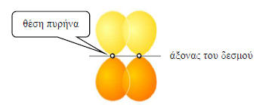

**Ο δεσμός που σχηματίζεται με πλευρική (παράλληλη) επικάλυψη δύο p τροχιακών λέγεται π δεσμός και εμφανίζει μέγιστη ηλεκτρονιακή πυκνότητα πάνω και κάτω από τον άξονα του δεσμού,** ενώ ο άξονας που συνδέει τους δύο πυρήνες των ατόμων βρίσκεται σε επιφάνεια στην οποία δεν έχει πιθανότητα να υπάρχει το ηλεκτρόνιο (κομβική επιφάνεια).

**Όμως, κατά το σχηματισμό του π δεσμού η επικάλυψη είναι μικρότερη με αποτέλεσμα ο π δεσμός να εμφανίζεται ασθενέστερος από τον σ δεσμό.**

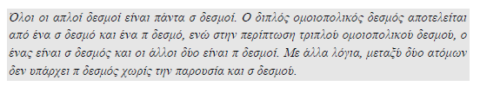Ο π δεσμός είναι μεν ασθενέστερος από τον σ δεσμό(λόγω μικρότερης επικάλυψης),όμως συνολικά ο διπλός δεσμός είναι ισχυρότερος από τον απλό δεσμό, ενώ ο τριπλός δεσμός είναι ισχυρότερος και από τους δύο.

Και αυτό γιατί ο διπλός δεσμός απαιτεί τη διάσπαση και του σ δεσμού και του π δεσμού, ενώ στην περίπτωση του τριπλού δεσμού απαιτείται η διάσπαση δύο π δεσμών και ενός σ δεσμού.

**Υβριδισμός**

Για την εξήγηση των ομοιοπολικών δεσμών που δεν μπορούν να ερμηνευτούν με απλή

επικάλυψη ατομικών τροχιακών σύμφωνα με τη θεωρία δεσμού σθένους, προτάθηκε το

1931 από τον «μεγάλο» Linus Pauling η θεωρία του υβριδισμού, που εφαρμόζεται σε ορ-

γανικές ενώσεις και όχι μόνο.

***Υβριδισμός είναι ο γραμμικός συνδυασμός (πρόσθεση ή αφαίρεση) ατομικών τροχιακών (διαφορετικού τύπου) προς δημιουργία νέων ισότιμων ατομικών τροχιακών (υβριδικών τροχιακών).***

Σύμφωνα με τη θεωρία αυτή, στην περίπτωση του CH4, δημιουργείται αρχικά μία προωθημένη κατάσταση με μετάβαση ενός από τα δύο ηλεκτρόνια 2s στο κενό τροχιακό 2p

Στη συνέχεια τα 4 ατομικά τροχιακά του C (ένα s και τρία p) συνδυάζονται δημιουργώντας 4 ισότιμα ατομικά τροχιακά με «ανάμιξη» (υβριδισμό), που το καθένα περιέχει ένα μονήρες ηλεκτρόνιο: 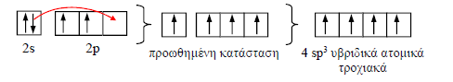

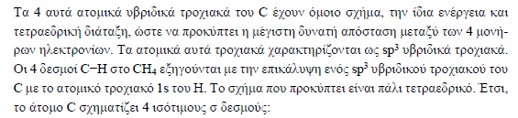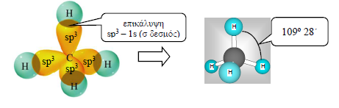

**Η γεωμετρία του διπλού δεσμού C=C (sp2 υβριδισμός)**

Ας χρησιμοποιήσουμε ως παράδειγμα το μόριο του αιθενίου (CH2=CH2). Πως εξηγεί η

θεωρία του υβριδισμού τη γεωμετρία και το είδος των δεσμών του;

Αρχικά στη στιβάδα σθένους του άνθρακα επέρχεται πάλι η προωθημένη κατάσταση 1s2

2s1 2p3. Όμως, ο π δεσμός, εξηγείται μόνο με την πλευρική επικάλυψη «αμιγών» p τρο-

χιακών που πρέπει να μείνουν «έξω» από τον υβριδισμό. Στο μαθηματικό «μίξερ» επο-

μένως του υβριδισμού μπαίνουν μόνο το ένα s και δύο p ατομικά τροχιακά, δημιουργώ-

ντας τρία όμοια υβριδικά ατομικά τροχιακά του C, που χαρακτηρίζονται ως sp2.

Tα sp2 υβριδικά τροχιακά εμφανίζουν επίπεδη τριγωνική γεωμετρία, ενώ το «αμιγές» p τροχιακό είναι κάθετο στο επίπεδο των τριών υβριδικών τροχιακών sp2.

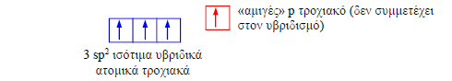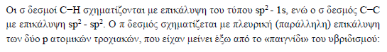

**Η γεωμετρία του τριπλού δεσμού C****C (sp υβριδισμός)** 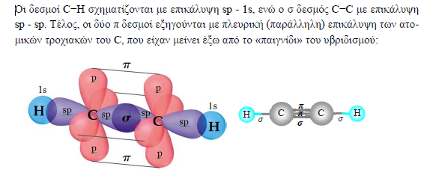H θεώρηση του υβριδισμού εξηγεί τους δεσμούς και σε κάποιες ανόργανες ενώσεις με βάση και τη θεωρία δεσμού σθένους:

**Άτομο Β: sp2 και άτομο Βe : sp**